Guía N° 1 - Segundo Trimestre
Curso: 4°M | Fecha:16/07 | Calificación: | Puntaje Ideal: 34 Pts. | Puntaje Obtenido:
Nombre del estudiante:

Objetivo de aprendizaje | Indicadores de Evaluación
Diseñar y aplicar un plan de entrenamiento para mejorar su rendimiento físico, considerando sus características personales y funcionales. | - Elaboran y ponen en práctica un plan personal de entrenamiento de la aptitud física, aplicando los medios de entrenamiento más adecuados  - Realizan un diagnóstico de su aptitud física personal

Instrucciones:
- Escribe tu nombre en el casillero indicado.
- Fecha de envío: 16/Julio.
- Importante mantenerse hidratado durante la sesión.
- Si tienes alguna duda sobre cómo contestar, envía un correo a Profesora.edfisica88@gmail.com
- Recuerda que, al momento de enviar tu guía resuelta en el asunto del correo, debes escribir tu nombre y apellido.

No olvides que la unica forma de desarrollar tus cualidades fisicas,es colocando en practica la ejecucion de estas, a través del entrenamiento.
Prepara el espacio donde realizaras ejercicios, procura estar en un lugar con ventilacion y lo mas impoortante, mantente hidratado durante toda la sesión

Ítem 1: Desarrolla la batería de ejercicios que se presentan a continuación, responda la cantidad de repeticiones por minuto(r/p) que alcanzo a ejecutar. Luego identifica que cualidad física predomina en cada ejercicio. (24Pts)
Ejercicio | r/p (1Pts) | Cualidad física (2Pts)
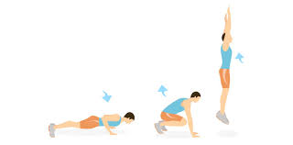

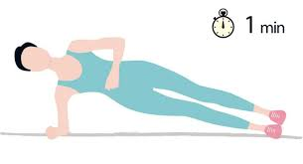 | ¿Cuántos segundos alcanzaste a mantener?
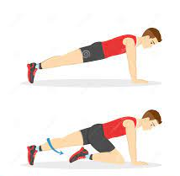

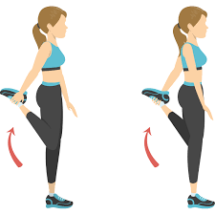

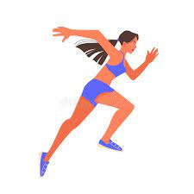

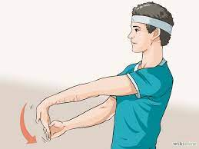

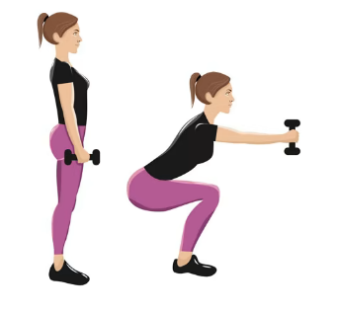

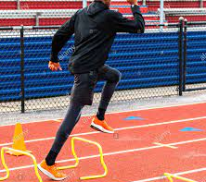

Ítem 2: Responda según lo visto en clases(10Pts)
1.- ¿Que ejercicio propones para mejorar tu resistencia? (2Pts)

2.- ¿Qué ejercicio podrías realizar para mejorar tu fuerza? (2Pts)

3.-Propone un ejercicio para mejorar la velocidad. (2Pts)

4.-Realiza un cuadro comparativo de la resistencia Aeróbica y Anaeróbica(4Pts):
Aeróbica (2Pts) | Anaeróbica (2Pts)

